12 апреля 2019г. В нашем саду состоялось образовательное событие «Клубный час», который для ребят организовали и провели воспитатели: Шумова Н.А., Черкасова Л.В., Кардашева С.Ю. и Овсюкова Н.В.
Цель данного мероприятия заключалась в закреплении и обобщении знаний детей о космосе в рамках педагогической технологии «Клубный час».
Дети посмотрели видеофильм «Космос, космический транспорт». А затем дети разделились на подгруппы с помощью фишек, разошлись по разным помещениям, обозначенных буквой «К».
Одна подгруппа попала в «Конмтрукторское бюро» под руководством Овсюковой Натальи Васильевны, где занималась конструированием космического транспорта из различного вида материалов.

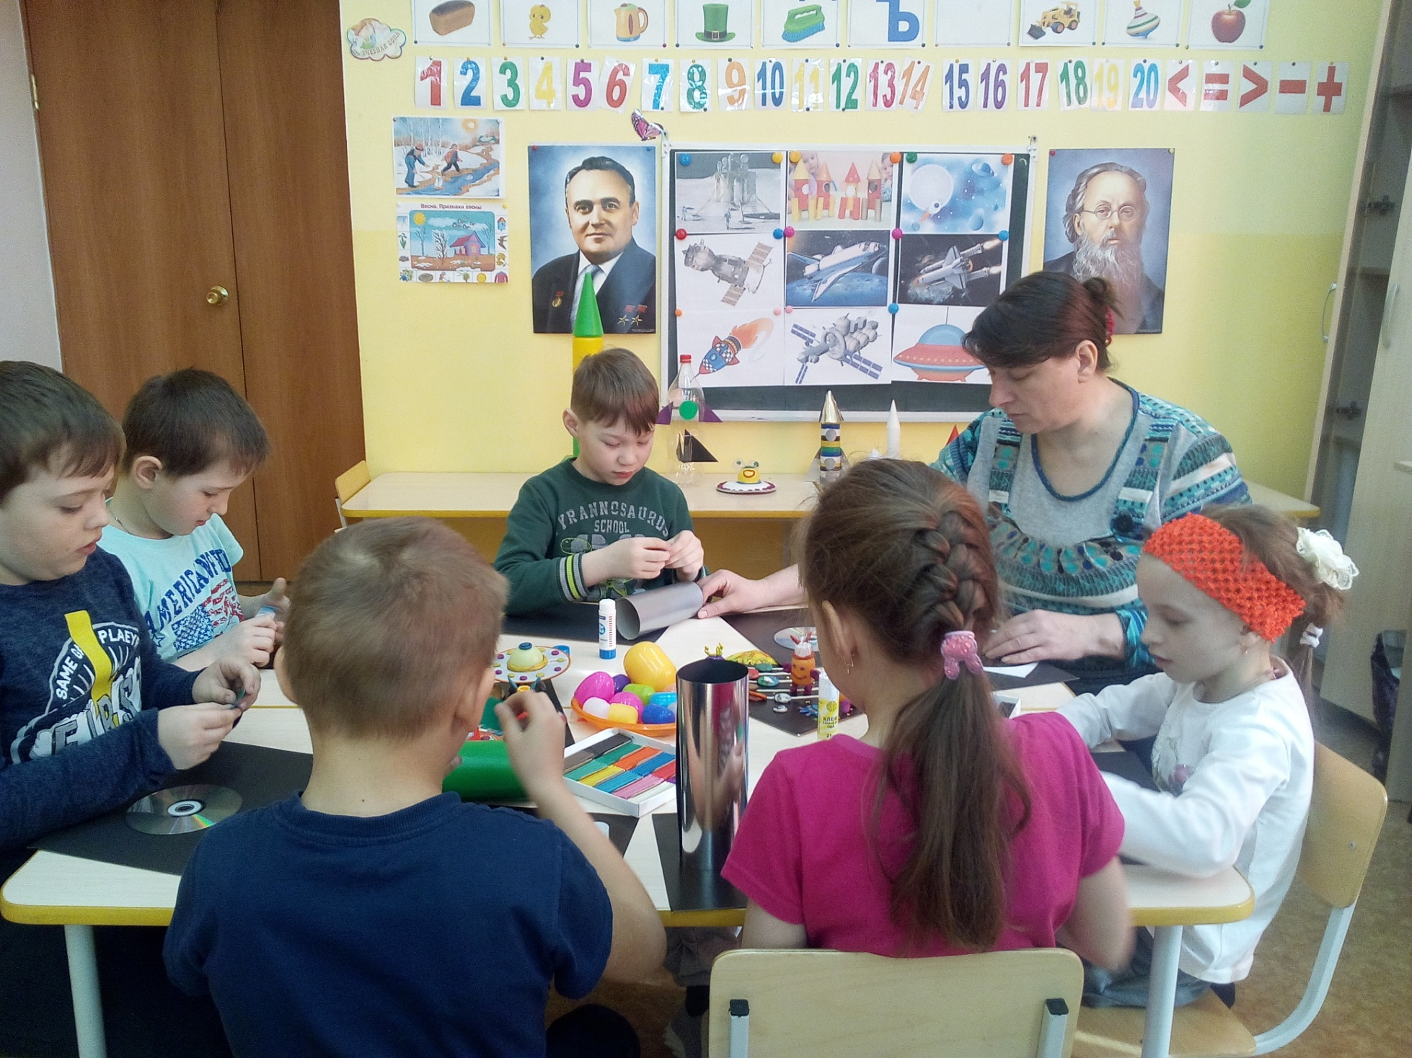

Другая подгруппа посетила «Космическую кухню», где их встретила Кардашева Светлана Юрьевна. Там дети познакомились с питанием космонавтов, а также сделали салат «Подсолнушек» из фруктов и йогурта.

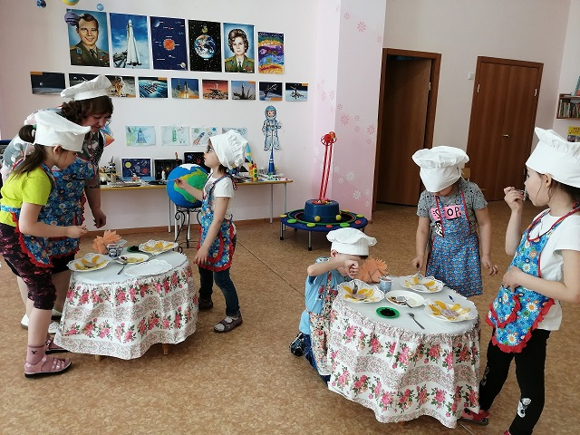

Третья подгруппа попала в «Космическую лабораторию», где вместе с Шумовой Натальей Александровной ребята в ходе экспериментальной деятельности создавали «Космос в банке», «Планеты», «Северное сияние», «Космическую туманность», «Запускали ракету».
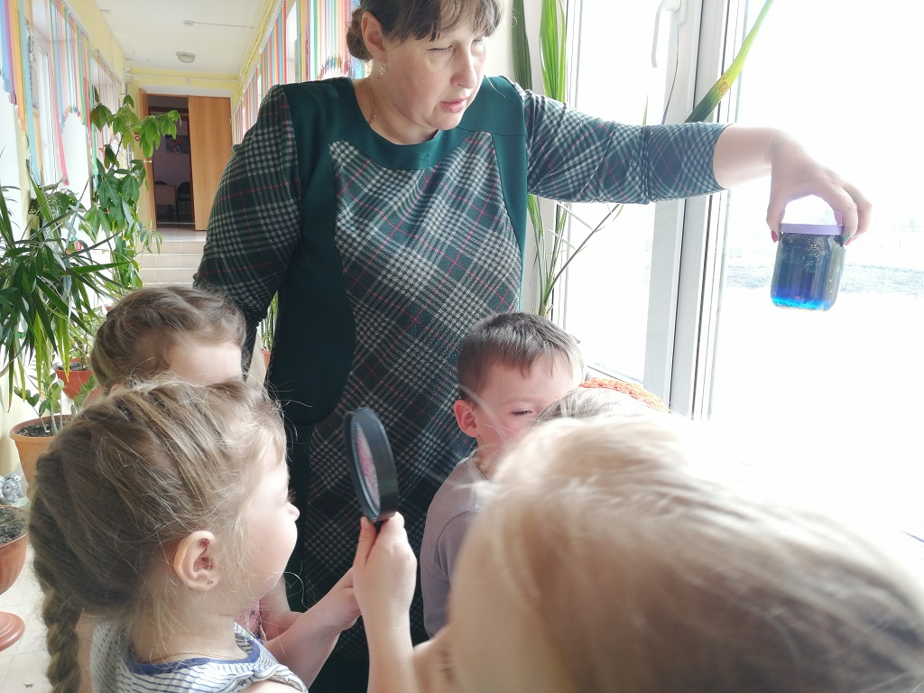
Четвертая подгруппа посетила мастер – класс «Таинственный космос» Черксовой Любовь Владимировны. Там ребята познакомились с нетрадиционной техникой рисования мыльными пузырями. Они рисовали планеты и создавали космический коллаж.
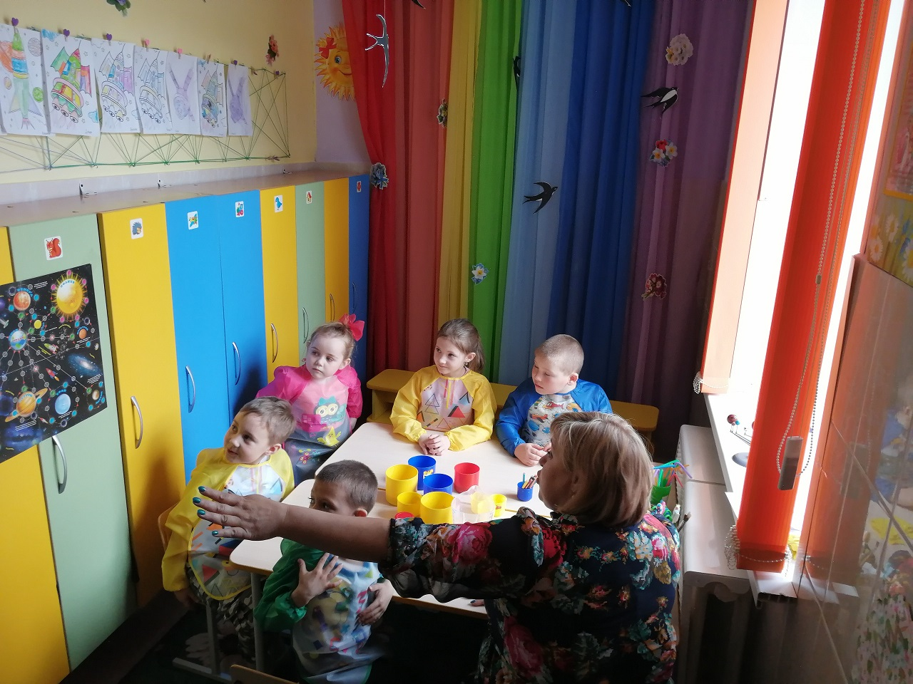

Всем ребятам очень понравилось. Во время «Клубного часа» дети усели побывать в разных подгруппах и получили массу новых впечатлений и жизненного опыта.

